**Информация об итогах работы родительского контроля за организацией горячего питания детей в МБОУ СОШ с.Лутна на 26.09.2024 года**

На начало учебного года изданы локальные акты:

- «О родительском контроле организации горячего питания обучающихся»,

- «О порядке доступа родителей (законных представителей) обучающихся в помещение для приема пищи»,

- «О порядке проведения мероприятий по родительскому контролю за организацией питания» и план работы комиссии родительского контроля за организацией горячего питания.

Итоги работы на 26.09.2024: согласно плана-графика осуществилась проверка родительского контроля. Был проведен 1 родительский контроль, который был осуществлен членами комиссии родительского контроля за организацией горячего питания Сапожковой И.А., Зятевой Е.Ю., Бохоновым В.А.В ходе контроля было выявлено: Столовая и кухня чистые, имеется контрольное блюдо. Блюда соответствуют органолептической оценке и степени готовности. Замечаний нет.

Вопросы организации питания были рассмотрены на заседании Комиссии по контролю за качеством питания (родительский контроль) при директоре и ответственного по питанию.

Проведено общешкольное родительское собрание по вопросам организации и предоставлению горячего питания ученикам МБОУ СОШ с.Лутна

 Директор: О.А.Бибикова

Исп.Матвейчук В.М.

26.09.2024

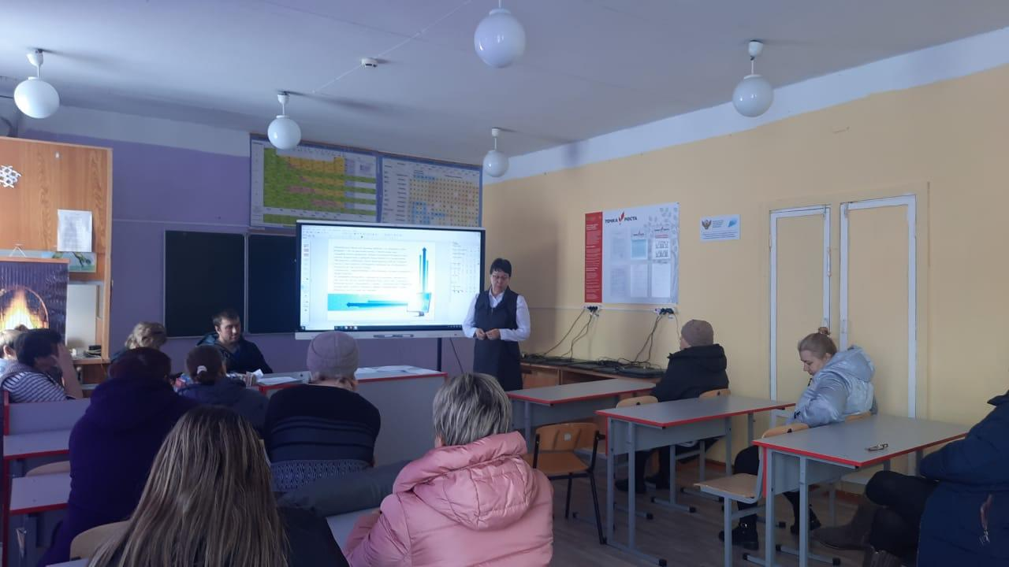

**Общешкольное родительское собрание. СЕНТЯБРЬ 2024**

